13 АПРЕЛЯ 2020 ГОДА, ПОНЕДЕЛЬНИК
Дистанционное обучение детей старшей группы компенсирующей направленности с ТНР.
Тема занятия | Пошаговая инструкция | Предполагаемый результат
Беседа «Пасха»  Физкультминутка  Рисование | Расскажите детям о светлом празднике «Пасха».  Пасха – самый главный праздник церковного года, день воскрешения Иисуса Христа, когда люди освобождаются от всего дурного. Это праздник надежды на будущее, радость, победа Добра над Злом. Бог так возлюбил людей, что пришёл в мир для их спасения. Он принял на себя все плохие поступки (грехи) людей. Но злые люди не хотели, чтобы Христос спас людей. Они схватили Его и убили. Но Христос победил смерть, он воскрес из мёртвых. Поэтому все люди радуются в этот день и поздравляют друг друга словами : «Христос Воскрес! » А им отвечают «Воистину Воскрес! ». Празднуют Пасху и многие неверующие, ведь она – начало весны и пробуждения природы.  Именно в этот день людям можно было войти в церковную звонницу и прикоснуться к волшебным звонам, не только взрослым, но и детям – это бывает один раз в году. Это можете сделать и вы. Но подняться в звонницу можно тогда, когда вы будете точно знать, что вы хотите попросить. Это такая просьба, которая может кому-то помочь. Не пустящная, а очень важная: о выздоровлении, спасении и тому подобном. Попросите самое заветное, но про себя, в полной тишине. На пасху, ранним утром, люди выходили на улицу посмотреть как «играет солнце» и по нему они предсказывали, какой будет урожай.  «На Пасху небо ясное и солнце «играет» - к хорошему урожаю».  «На Святой дождь – добрая рожь».  «На Святой гром – к урожаю»  Читаем текст вместе с ребенком и выполняем движения:  1, 2, 3, 4, 5 –  Надо нам присесть и встать.  Руки развести пошире.  Наклониться – 3, 4.  И на месте поскакать.  На носок, потом на пятку.  Так мы делаем зарядку.  Нарисуйте пасхальное яйцо. | Записать аудио или видеорассказ о пасхе и прислать в групповой чат.  Записать видеоролик и прислать в групповой чат.  Сделать фотоснимок рисунка и прислать в групповой чат.
14АПРЕЛЯ 2020 ГОДА, ВТОРНИК
Дистанционное обучение детей старшей группы компенсирующей направленности с ТНР.
Тема занятия | Пошаговая инструкция | Предполагаемый результат
Опыт: «Пенный фонтан»  Аппликация «Цыпленок». | Вам понадобится: столовый уксус, сода, краситель красного цвета, бутылка.  Инструкция: насыпать соду в и краситель в бутылку, постепенно вливать уксус  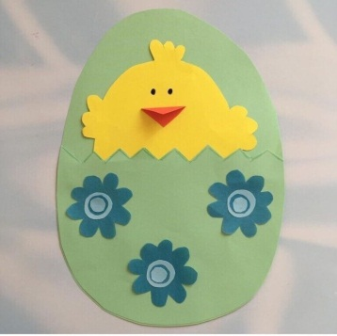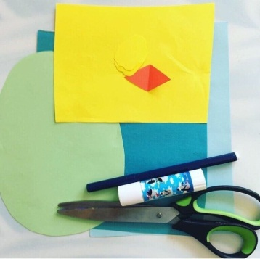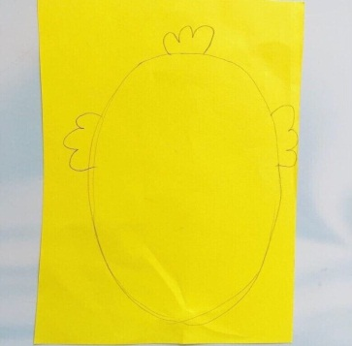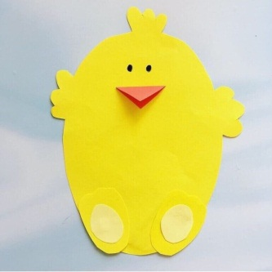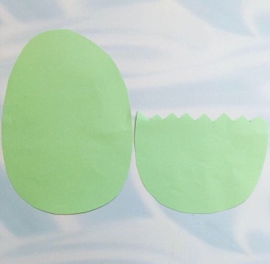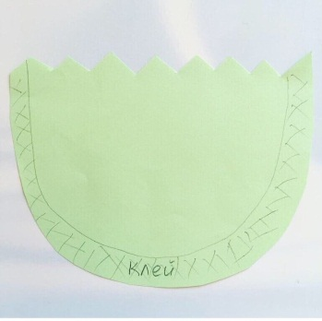 | Записать видео и прислать в групповой чат.  Сделать фотоснимок рисунка и прислать в групповой чат.
15АПРЕЛЯ 2020 ГОДА, СРЕДА
Дистанционное обучение детей старшей группы компенсирующей направленности с ТНР.
Тема занятия | Пошаговая инструкция | Предполагаемый результат
Графический диктант «Цветок».  Рисование «Цветы» | 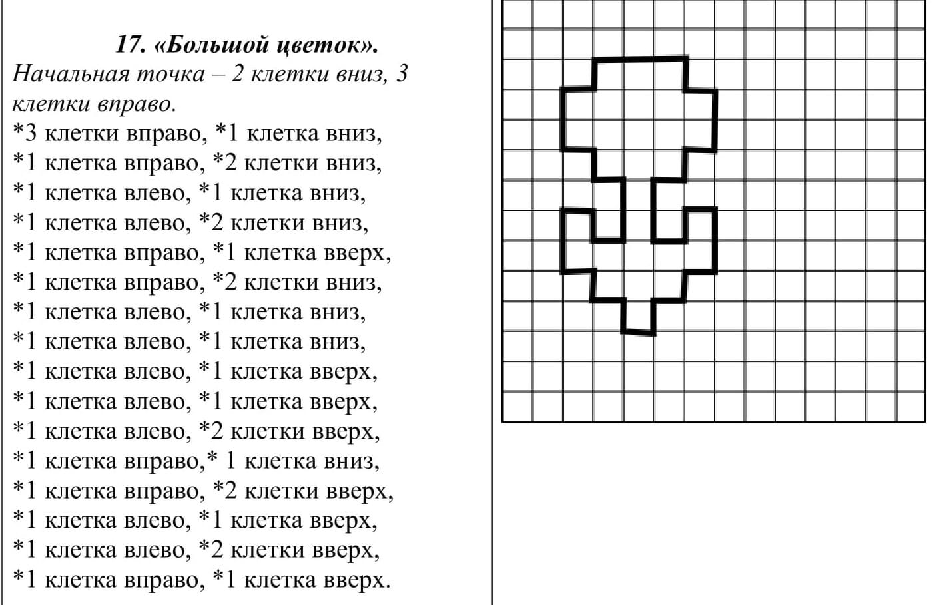  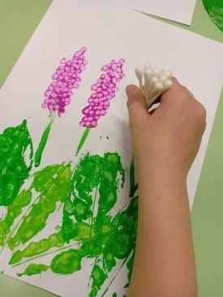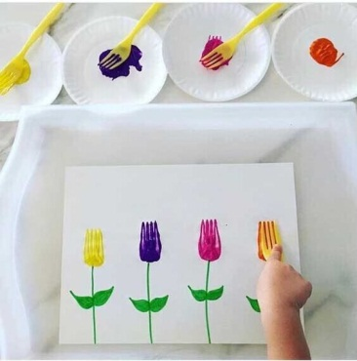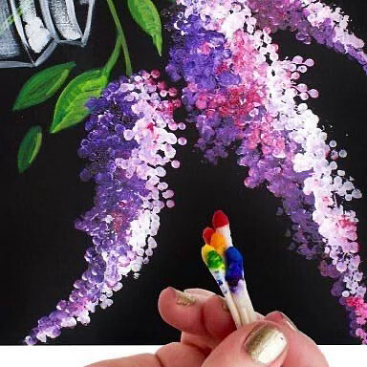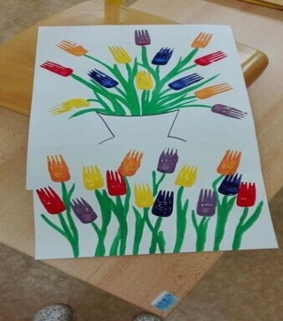 | Сделать фотоснимок рисунка и прислать в групповой чат.  Сделать фотоснимок рисунка и прислать в групповой чат.
16АПРЕЛЯ 2020 ГОДА, ЧЕТВЕРГ
Дистанционное обучение детей старшей группы компенсирующей направленности с ТНР.
Тема занятия | Пошаговая инструкция | Предполагаемый результат
Заучивание стихотворения А. Барто  ВЕСНА ИДЕТ.  Рисование «Божья коровка». | Утром было солнечно,  И совсем тепло.  Озеро широкое,  По двору текло.  В полдень подморозило,  Вновь зима пришла,  Затянулось озеро  Корочкой стекла.  Расколол я тонкое  Звонкое стекло —  Озеро широкое  Снова потекло.  Говорят прохожие:  — Вот весна идет!  —А это я работаю,  Разбиваю лед.  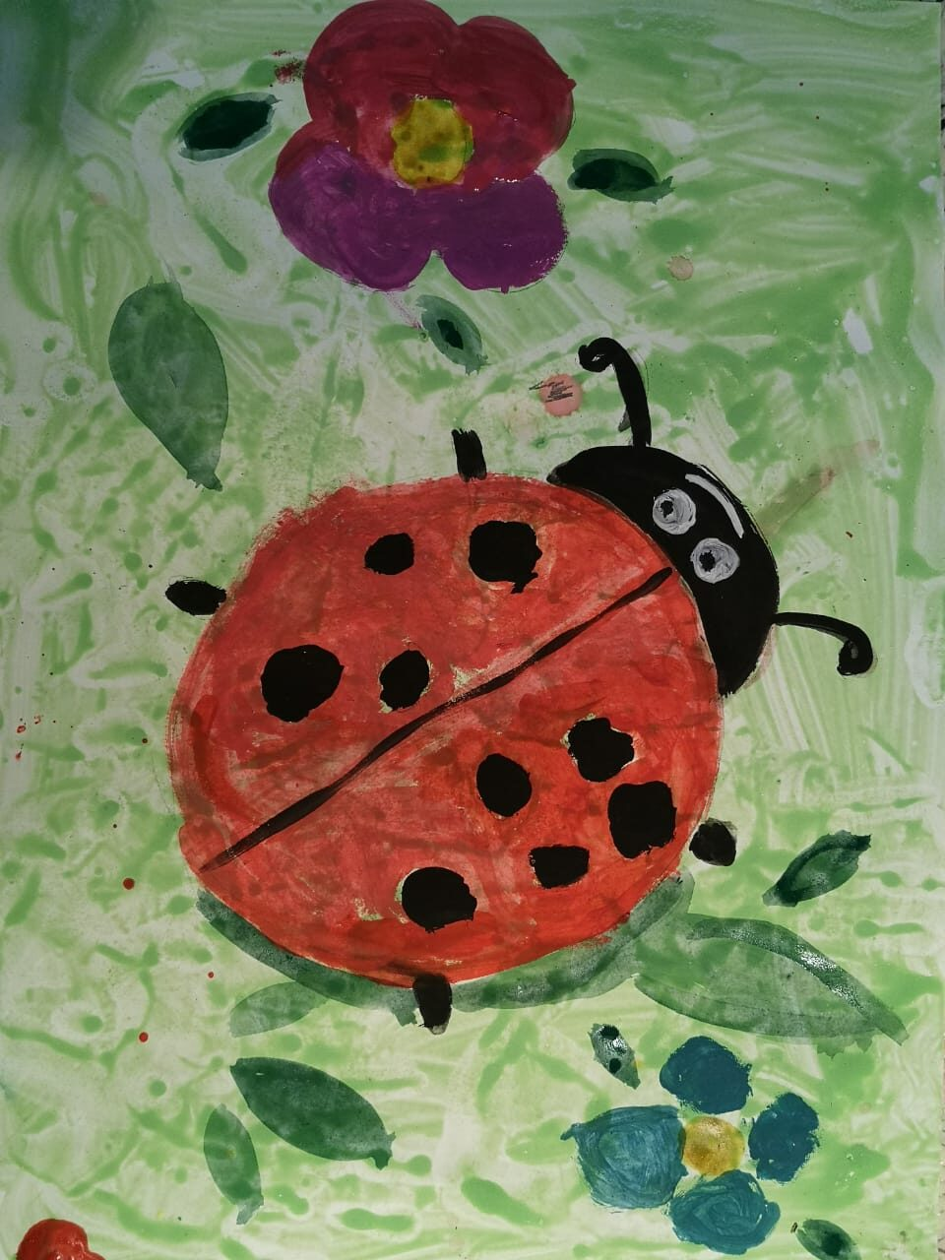 | Записать видео и прислать в групповой чат.  Сделать фотоснимок рисунка и прислать в групповой чат.
17АПРЕЛЯ 2020 ГОДА, ПЯТНИЦА
Дистанционное обучение детей старшей группы компенсирующей направленности с ТНР.
Тема занятия | Пошаговая инструкция | Предполагаемый результат
Творческое занятие.  Рисования «Любимая игрушка». | Возьмите свои любимые игрушки , придумайте сюжет сказки с игрушками. Разыграйте ее.  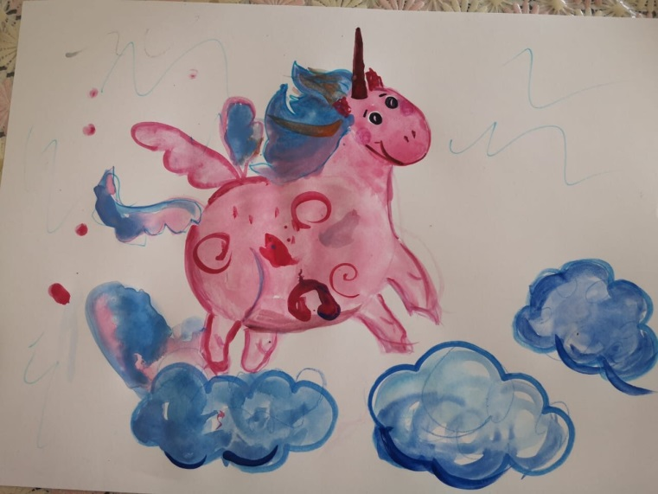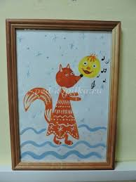  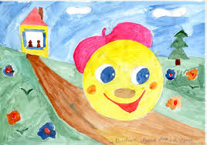 | Записать видео и прислать в групповой чат.  Сделать фотоснимок рисунка и прислать в групповой чат.

